MOÇÃO Nº 059/2021

AUTOR: JAZIEL NUNES ALENCAR (APOIO TODOS OS VEREADORES)

ASSUNTO: Votos de pesar aos familiares do Senhor ENOCK ALVES BATISTA, em detrimento de seu falecimento, ocorrido no dia 21 de junho de 2021.

Senhor Presidente,
Senhores Vereadores,
Senhoras Vereadoras:

Dirijo-me a todos os familiares para externar votos de mais profundo pesar pelo falecimento do senhor ENOCK ALVES BATISTA. Aos familiares, deixo um fraternal abraço com votos de pesar, e irrestrita solidariedade pela triste e irreparável perda, aos quais expresso as minhas sinceras condolências.

Sala das Sessões da Câmara de Manacapuru, 22 de junho de 2021.

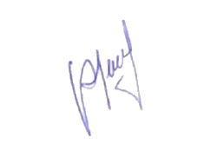

_____________________________
JAZIEL NUNES DE ALENCAR
Vereador - PSC

